Приложение № 2

к постановлению Губернатора Рязанской области
от 25.11.2020 № 149-пг

Описание местоположения границы охранной
зоны памятника природы областного
значения «Дубки» (далее – объект)

1. Сведения об объекте

№  п/п | Характеристики объекта | Описание характеристик
1 | 2 | 3
1 | Местоположение объекта | Рязанская область, Рязанский муниципальный район, к востоку от с. Коростово
2 | Площадь объекта +/- величина погрешности определения площади (P +/- Дельта P) | 22976 +/- 1326 м²
3 | Иные характеристики объекта | Вид зоны: охранная зона особо охраняемой природной территории. Ограничения указаны в Положении об охранной зоне памятника природы областного значения «Дубки»

2. Сведения о местоположении границы объекта

- Система координат: МСК-62
- Сведения о характерных точках границы объекта
Обозначение характерных точек границы | Координаты, м |  | Метод определения координат характерной точки | Средняя квадратическая погрешность положения характерной точки (Mt), м | Описание  обозначения точки на местности (при наличии)
 | X | Y

1 | 2 | 3 | 4 | 5 | 6
1 | 454510.06 | 1330560.86 | метод спутниковых геодезических измерений (определений) | 2.5 | -
2 | 454487.13 | 1330640.27 | метод спутниковых геодезических измерений (определений) | 2.5 | -
3 | 454468.33 | 1330672.78 | метод спутниковых геодезических измерений (определений) | 2.5 | -
4 | 454452.01 | 1330692.30 | метод спутниковых геодезических измерений (определений) | 2.5 | -
5 | 454433.90 | 1330712.10 | метод спутниковых геодезических измерений (определений) | 2.5 | -
6 | 454416.10 | 1330728.53 | метод спутниковых геодезических измерений (определений) | 2.5 | -
7 | 454384.97 | 1330758.91 | метод спутниковых геодезических измерений (определений) | 2.5 | -
8 | 454334.82 | 1330791.64 | метод спутниковых геодезических измерений (определений) | 2.5 | -
9 | 454292.50 | 1330823.20 | метод спутниковых геодезических измерений (определений) | 2.5 | -
10 | 454269.49 | 1330840.48 | метод спутниковых геодезических измерений (определений) | 2.5 | -
11 | 454245.54 | 1330755.22 | метод спутниковых геодезических измерений (определений) | 2.5 | -
12 | 454289.23 | 1330729.25 | метод спутниковых геодезических измерений (определений) | 2.5 | -
13 | 454331.14 | 1330691.77 | метод спутниковых геодезических измерений (определений) | 2.5 | -
1 | 454510.06 | 1330560.86 | метод спутниковых геодезических измерений (определений) | 2.5 | -

3. Сведения о характерных точках части (частей) границы объекта
Обозначение характерных точек части границы | Координаты, м |  | Метод определения координат характерной точки | Средняя квадратическая погрешность положения характерной точки (Mt), м | Описание  обозначения точки на местности (при наличии)
 | X | Y
1 | 2 | 3 | 4 | 5 | 6

3. Сведения о местоположении измененных (уточненных)
границ объекта

- Система координат ________________________

- Сведения о характерных точках границы объекта
Обозначение характерных точек границы | Существующие координаты, м |  | Измененные (уточненные) координаты, м |  |  |  | Метод определения координат характерной точки | Средняя квадратическая погрешность положения характерной точки (Mt), м |  |  | Описание обозначе-ния точки на местности (при наличии)
 | X | Y | X | Y
1 | 2 | 3 | 4 | 5 |  |  | 6 | 7 |  | 8
3. Сведения о характерных точках части (частей) границы объекта

4. План границы охранной зоны памятника природы
областного значения «Дубки»

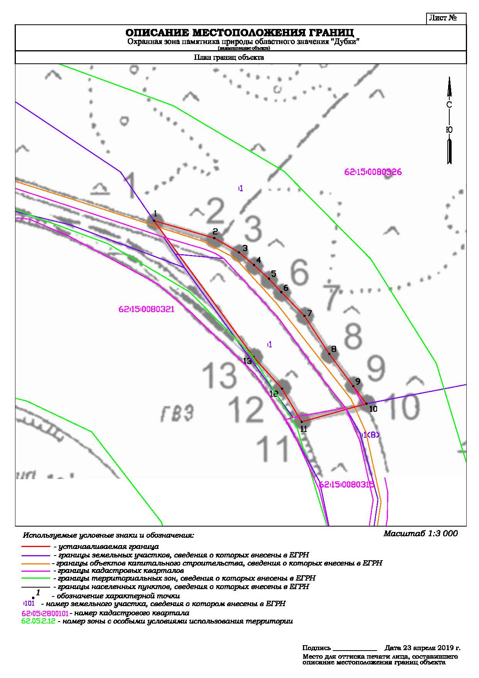
62:05:2800101 номер кадастрового квартала
101 номер земельного участка, сведения о котором
внесены в ЕГРН

Условные знаки и обозначения: Масштаб 1:3000
устанавливаемая граница
границы земельных участков, сведения о которых внесены в ЕГРН
границы объектов капитального строительства, сведения о которых внесены в ЕГРН
границы кадастровых кварталов
границы территориальных зон, сведения о которых внесены в ЕГРН
границы населенных пунктов, сведения о которых внесены в ЕГРН
• 1 обозначение характерной точки
62.05.2.12 номер ЗОУИТ

___________________

